**Atividade Semanal – API**

**Projeto: Train in Hand**  
O aplicativo consiste em mostrar para o usuário de quantos em quantos minutos o trem na linha de escolha do usuário irá passar, mostrando também algumas notícias sobre o transporte público de trem e metrô de SP.  
  
**Entrada de informações/dados:** O app vai capturar a média de tempo entre a passagem dos trens e receber também a preferência de linha escolhida pelo usuário para a entrega de dados.

**Processamentos dessas informações logicamente estruturadas:**

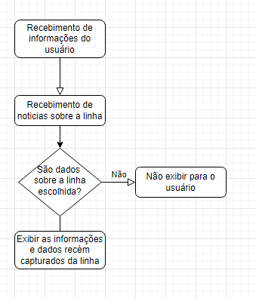

**Saídas que acontecerão após execução de uma ou mais chamadas da API:** Assim que fizer a chamada dos dados e estiverem no caminho correto de exibição ao usuário, será exibido os dados no dispositivo.